用途DF無線資料收發模組
無線資料傳輸廣泛地運用在車輛監控、遙控、遙測、小型無線網路、無線抄表、門禁系統、社區傳呼、工業資料獲取系統、無線標籤、身份識別、非接觸RF智慧卡、小型無線資料終端、安全防火系統、無線遙控系統、生物信號採集、水文氣象監控、機器人控制、無線232資料通信、無線485/422資料通信、數位音頻、數位圖像傳輸等領域中。
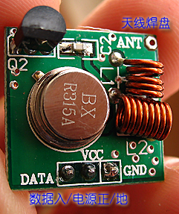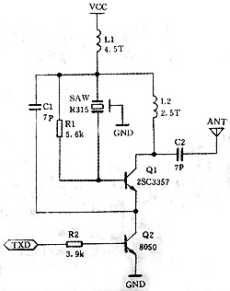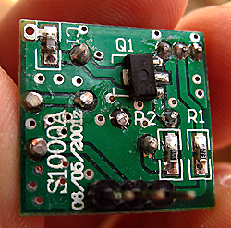
這是DF發射模組，體積：19x19x8毫米，右邊是等效的電路原理圖
主要技術指標：
1。通訊方式：調幅AM
2。工作頻率：315MHZ (可以提供433MHZ，購貨時請特別注明）
3。頻率穩定度：±75KHZ
4。發射功率：≤500MW
5。靜態電流：≤0.1UA
6。發射電流：3～50MA
7。工作電壓：DC 3～12V
DF資料發射模組的工作頻率為315M，採用聲表諧振器SAW穩頻，頻率穩定度極高，當環境溫度在－25～＋85度之間變化時，頻飄僅為3ppm/度。特別適合多發一收無線遙控及資料傳輸系統。聲表諧振器的頻率穩定度僅次於晶體，而一般的LC振盪器頻率穩定度及一致性較差，即使採用高品質微調電容，溫差變化及振動也很難保證已調好的頻點不會發生偏移。
DF發射模組未設編碼積體電路，而增加了一隻資料調製三極管Q1,這種結構使得它可以方便地和其他固定編碼電路、滾動碼電路及單片機介面，而不必考慮編碼電路的工作電壓和輸出幅度信號值的大小。比如用PT2262等編碼積體電路配接時，直接將它們的資料輸出端第17腳接至DF資料模組的輸入端即可。
DF資料模組具有較寬的工作電壓範圍3～12V，當電壓變化時發射頻率基本不變,和發射模組配套的接收模組無需任何調整就能穩定地接收。當發射電壓為3V時，空曠地傳輸距離約20～50米，發射功率較小，當電壓5V時約100～200米，當電壓9V時約300～500米，當發射電壓為12V時，為最佳工作電壓，具有較好的發射效果，發射電流約60毫安培，空曠地傳輸距離700～800米，發射功率約500毫瓦。當電壓大於l2V時功耗增大，有效發射功率不再明顯提高。這套模組的特點是發射功率比較大，傳輸距離比較遠，比較適合惡劣條件下進行通訊。天線最好選用25釐米長的導線，遠距離傳輸時最好能夠豎立起來，因為無線電信號傳輸時收很多因素的影響，所以一般實用距離只有標稱距離的20％甚至更少，這點需要在開發時注意考慮。
DF資料模組採用ASK方式調製，以降低功耗，當資料信號停止時發射電流降為零，資料信號與DF發射模組輸入端可以用電阻或者直接連接而不能用電容耦合，否則DF發射模組將不能正常工作。資料電平應接近DF資料模組的實際工作電壓，以獲得較高的調製效果。
DF發射發射模組最好能垂直安裝在主板的邊緣，應離開周圍器件5mm以上，以免受分佈參數影晌。DF模組的傳輸距離與調製信號頻率及幅度，發射電壓及電池容量，發射天線，接收機的靈敏度，收發環境有關。一般在開闊區最大發射距離約800米，在有障礙的情況下，距離會縮短，由於無線電信號傳輸過程中的折射和反射會形成一些死區及不穩定區域，不同的收發環境會有不同的收發距離。
DF發射模組都可以和下面介紹的接收模組配套使用（均無編碼解碼晶片）
超再生和超外差接收機的性能區別：
超再生和超外差電路性能各有優缺點，超再生接收機價格低廉，經濟實惠，而且接收靈敏度高，但是缺點也很明顯，那就是頻率受溫度漂移大，抗干擾能力差。超外差式接收機優點是頻率穩定，抗干擾能力好，和單片機配合時性能比較穩定，缺點是靈敏度比超再生低，價格遠高於超再生接收機，而且近距離強信號時可能有阻塞現象。
電源電壓要與模組工作電壓一致，且要做好電源濾波。天線對模組的接收效果影響很大，一般315M採用23cm的導線。433M的約為17cm；天線位元天線盡可能伸直，遠離遮罩體，高壓，及干擾源的地方。線路板上的銅質電感不能壓，否則會改變接收頻率。
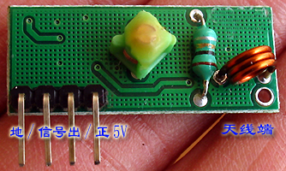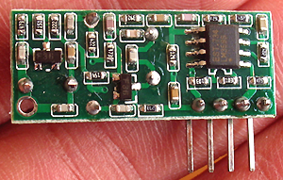
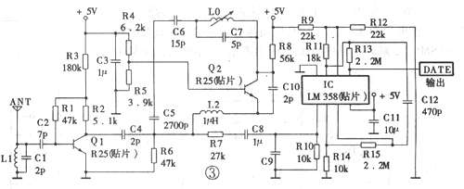
這是DF超再生接收模組的等效電路圖，圖中LM358是運算放大器，Q2是本振三極管，L0是可調電感，通常315MHZ的是3.5匝，433MHZ的是2.5匝，可以觀察可調電感側面的銅絲圈數，L2就是綠色的色環電感，本振的高頻扼流圈，Q1是高頻放大三極管，L1是高放諧振線圈。超再生接收模組的體積：30x13x8毫米 模組的中間兩個引腳都是信號輸出，連通的。
主要技術指標：
1。通訊方式：調幅AM
2。工作頻率：315MHZ/433MHZ
3。頻率穩定度：±200KHZ
4。接收靈敏度：－106DBM
5。靜態電流：≤5MA
6。工作電流：≤5MA
7。工作電壓：DC 4.8～5V
8。輸出方式：TTL電平
DF接收模組的工作電壓為5伏，靜態電流4毫安培，它為超再生接收電路，接收靈敏度為－105dbm，接收天線最好為25～30釐米的導線，最好能豎立起來。接收模組本身不帶解碼積體電路，因此接收電路僅是一種元件，只有應用在具體電路中進行二次開發才能發揮應有的作用，這種設計有很多優點，它可以和各種解碼電路或者單片機配合，設計電路靈活方便。
這種電路的優點在於：
1。天線輸入端有選頻電路，而不依賴1/4波長天線的選頻作用，控制距離較近時可以剪短甚至去掉外接天線
2。輸出端的波形相對比較乾淨，干擾信號為短暫的針狀脈衝，所以抗干擾能力較強。
3。DF模組自身輻射極小，加上電路模組背面網狀接地銅箔的遮罩作用，可以減少自身振盪的洩漏和外界干擾信號的侵入。
4。採用帶骨架的銅芯電感將頻率調整到315M後封固，這與採用可調電容調整接收頻率的電路相比，溫度、濕度穩定性及抗機械振動性能都有極大改善。可調電容調整精度較低，只有3/4圈的調整範圍，而可調電感可以做到多圈調整。可調電容調整完畢後無法封固，因為無論導體還是絕緣體，各種介質的靠近或侵入都會使電容的容量發生變化，進而影響接收頻率。另外未經封固的可調電容在受到振動時定片和動片之間發生位移；溫度變化時熱脹冷縮會使定片和動片間距離改變；濕度變化因介質變化改變容量；長期工作在潮濕環境中還會因定片和動片的氧化改變容量，這些都會嚴重影響接收頻率的穩定性，而採用可調電感就可解決這些問題，因為電感可以在調整完畢後進行封固，絕緣體封固劑不會使電感量發生變化。
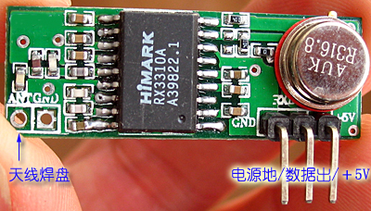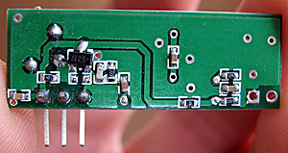
超外差接收模組的體積：35x13x8毫米
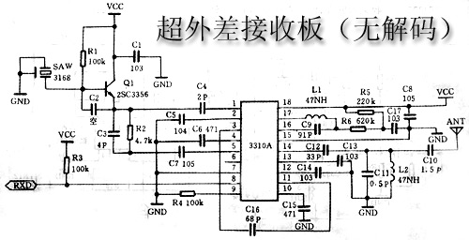
主要技術指標：
1。通訊方式：調幅AM
2。工作頻率：315MHZ（聲表上標注為316.8） (可以提供433MHZ，聲表上標註為436）
3。頻率穩定度：±75KHZ
4。接收靈敏度：－102DBM
5。靜態電流：≤5MA
6。工作電流：≤5MA
7。工作電壓：DC 5V
8。輸出方式：TTL電平
這裏提供的超外差接收模組採用進口高性能無線遙控及數傳專用積體電路RX3310A，並且採用316.8M聲表諧振器，所以工作穩定可靠，適合比較惡劣的環境下全天候工作。
超外差接收機對天線的阻抗匹配要求較高，要求外接天線的阻抗必須是50歐姆的，否則對接收靈敏度有很大的影響，所以如果用1/4波長的普通導線時應為23釐米最佳，要盡可能減少天線根部到發射模組天線焊接處的引線長度，如果無法減小，可以用特性阻抗50歐姆的射頻同軸電纜連接（天線焊點右側有一個專門的接地焊點）
接收模組3：433MHZ超外差CS3411接收模組
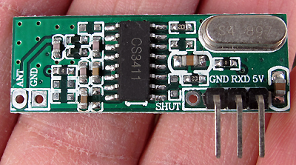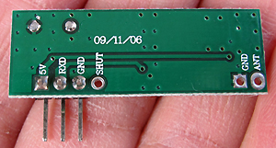
CS3411超外差接收模組是RX3310A晶片的替代產品，各種性能都和RX3310A類似，其中315MHZ的產品上聲表上標注為4.897；433MHZ的產品上聲表上標注為6.7458。
工作電壓：DC 5V ；工作電流：2.2mA ；接收靈敏度：-106dBm ；工作溫度： -20℃～+70℃ ；尺寸：36×13×5mm 靈敏度高，內部採用鎖相環穩頻，接收頻點穩定，此模組解調帶寬為2.5K。
接收模組5：315MHZ / 433MHZ 高可靠高靈敏接收模組
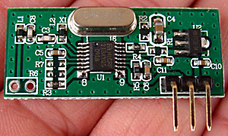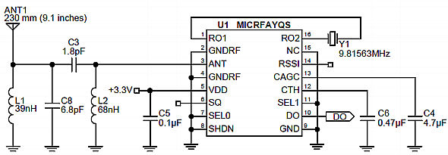
這是目前性能出色的接收模組，315MHZ上的聲表規格是9.81563；433MHZ上的聲表規格是13.52127 採用美國麥瑞無線晶片MICRF的213AYQS晶片，性能類似RX3600。工作電壓：DC 5V 工作電流：6mA 接收靈敏度：-110dBm 工作溫度： -40℃～+85℃ 尺寸：35×12.5×5mm
接收模組5：315MHZ / 433MHZ 高可靠高靈敏接收模組
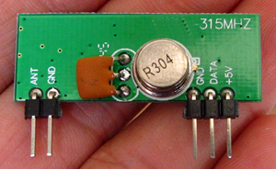
這是目前性能出色的接收模組，315MHZ上的聲表規格是304；433MHZ上的聲表規格是423；採用BH4126晶片
帶解碼晶片 315MHZ SYN500R超外差接收板 2272L4晶片 振盪電阻270K
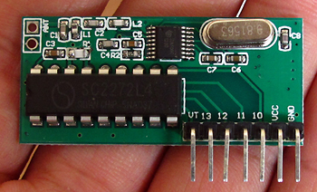
這是目前性能出色的接收模組，315MHZ上的聲表規格是9.81563；採用SYN500R晶片
DF無線數傳模組開發注意事項：
DF模組必須用信號調製才能正常工作，常見的固定碼編碼器件如PT2262/2272，只要直接連接即可非常簡單，因為是專用編碼晶片，所以效果很好傳輸距離很遠。模組輸出腳在模組內部通過一個上拉39K 電阻到+5V，使用的時候需要考慮解碼器件的輸入阻抗。 DF模組還有一種重要的用途就是配合單片機來實現資料通訊，這時有一定的技巧。
1。合理的通訊速率
DF資料模組的最大傳輸資料速率為9.6KBs，一般控制在2.5k左右，應該來說是很低的。過高的資料速率會降低接收靈敏度及增大誤碼率甚至根本無法工作，所以必要時需要加入延時降低傳輸速率，可以在資料發送完成後人為延時11毫秒左右，有些客戶指望DF模組來傳輸聲音、圖像或者檔的話基本是不可能完成的任務，DF模組的主要用途是傳輸資料量非常小的遙控信號。
2。合理的資訊碼格式
單片機和DF模組工作時，通常自己定義傳輸協議，不論用何種調製方式，所要傳遞的資訊碼格式都很重要，它將直接影響到資料的可靠收發。
碼組格式推薦方案： 前導碼＋同步碼＋ 資料幀
前導碼長度應大於是10ms，以避開背景雜訊，因為接收模組接收到的資料第一位極易被干擾（即零電平干擾）而引起接收到的資料錯誤。所以採用CPU編解碼可在資料識別位元前加一些亂碼以抑制零電平干擾。同步碼主要用於區別於前導碼及資料。有一定的特徵，好讓軟體能夠通過一定的演算法鑒別出同步碼，同時對接收資料做好準備。資料幀不宜採用非歸零碼，更不能長0和長1。採用曼徹斯特編碼或POCSAG碼等，如下面的資料格式有一定檢錯功能：
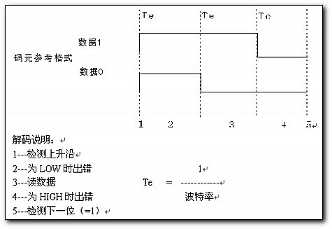
3。單片機對接收模組的干擾
單片機模擬2262時一般都很正常，然而單片機模擬2272解碼時通常會發現遙控距離縮短很多，這是因為單片機的時鐘頻率的倍頻都會對接收模組產生干擾，
51系列單片機工作的時候，會產生比較強的電磁輻射，頻率範圍在9MHZ-900MHZ，因此它會影響任何此頻率內的無線接收設備的靈敏度，解決的方法是儘量降低CPU 晶體的頻率。測試表明：在1M晶體的輻射強度，只有12M晶體時的1/3，因此，如果把晶體頻率選擇在500K以下，可以有效降低CPU的輻射干擾。另外一個比較好的方法是：將接收模組通過一個3芯遮罩電纜（地，+5V，DATA，遮罩線的地線懸空）將模組引出到離開單片機2米以外，則不管51CPU使用那個頻率的晶體，這種干擾就會基本消除。對於PIC單片機，則沒有上述輻射干擾。可以任意使用。
還可以改用頻點較高的接收頻率，如433MHz就可增加遙控距離，或者需要採用一些抗干擾措施來減小干擾。比如單片機和遙控接收電路分別用兩個5伏電源供電，將DF接收板單獨用一個78L05供電，單片機的時鐘區遠離DF接收模組，降低單片機的工作頻率，中間加入遮罩等。
對單片機模擬2272解碼有興趣的網友可以查看在本網頁末尾我們的專門介紹資料。
DF接收模組工作時一般輸出的是高電平脈衝，不是直流電平，所以不能用萬用表測試，調試時可用一個發光二極體串接一個3K的電阻來監測DF模組的輸出狀態。
DF無線資料模組和PT2262/PT2272等專用編解碼晶片使用時，連接很簡單只要直接連接即可，傳輸距離比較理想，一般能達到600米以上，如果和單片機或者微機配合使用時，會受到單片機或者微機的時鐘干擾，造成傳輸距離明顯下降，一般實用距離在200米以內。

SC系列2262、2272晶片都相容PT系列，詳細介紹請點擊進入！
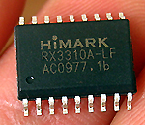
RX3310積體電路晶片
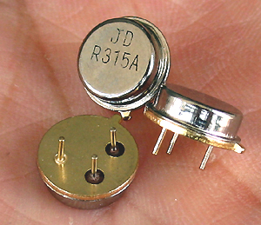
315聲表元件 316.8M聲表元件 （配合RX3310)
433聲表元件 435M聲表元件 （配合RX3310)
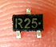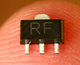
遙控器常用的3356高頻發射管，管子上標有R25字樣 ; 中功率3357高頻發射管，管子上標有RF字樣

技術問答：
◆問：高頻發射電路的PCB線路如何排布效果較好?
設計印製電路板時應注意：需要提供1個低阻抗電源和最小雜訊輻射的地線。要求使用雙面PCB板，並把地線平面放在底層以減少無線電的輻射和串擾；旁路電容應儘量靠近每個電源引腳VDD；千萬不要把PCB通孔與複俁地線相連；為減少電路中的分佈電容，應避免平行線路的出現；線路應越短越好；為防止耦合，應獨立其各組成部分；使用接地線使各信號隔離；發射天線可印製在PCB上。
◆問:超外差和超再生模組有何區別？
一、超再生接收電路
超再生解調電路也稱超再生檢波電路，它實際上是工作在間歇振盪狀態下的再生檢波電路。一般再生檢波電路在中波段工作時靈敏度很高，所以常用來製作簡易晶體管收音機。對於工作于短波段的無線遙控或通信設備，再生檢波的靈敏度及穩定性都不符合要求。但超再生檢波在短波段卻具有很高的靈敏度，在接收弱信號時放大率可達幾十萬倍。因此，對於希望電路簡單、靈敏度高，而對選擇性和信噪比要求不高的簡單無線遙控通信設備(如防盜器等產品)，超再生檢波電路還是頗有實用價值的。
通常超再生接收機的靈敏度約－85～95DBM，所用器件多，穩定性差，加工複雜。
二、超外差接收電路
超外差式解調電路與超外差收音機相同，它是設置一本機振盪電路產生振盪信號，與接收到的載頻信號混頻後，得到中頻(一般為465kHz)信號，經中頻放大和檢波，解調出資料信號。由於載頻頻率是固定的，所以其電路要比收音機簡單一些。
超外差接收機靈敏度可達－100～104DBM，而且週邊元件少，集成化程度高，適合大規模生產。超外差接收機有聲表穩頻和LC穩頻的兩種，採用LC穩頻的靈敏度高可達－104DBM，但是穩定性稍差，而聲表穩頻的靈敏度約－100DBM，穩定性好。
超外差接收機對天線的阻抗匹配要求較高，要求外接天線的阻抗必須是50歐姆的，否則對接收靈敏度有很大的影響，要盡可能減少天線根部到發射模組天線焊接處的引線長度，如果無法減小，可以用特性阻抗50歐姆的射頻同軸電纜連接（天線焊點右側有一個專門的接地焊點）。
RX3310A積體電路介紹：
RX3310A是臺灣HMARK公司生產的專門用於幅度鍵控ASK調製的無線遙控及數傳信號的接收積體電路，內含低噪音高頻放大、混頻器、本機振盪、中頻放大器、中頻濾波器、比較器等，為一次變頻超外差電路，雙列18腳寬體貼片封裝，主要技術指標如下：
工作頻率：150～450MHZ
工作電壓：2.7～6V
工作電流：2.6毫安培（3V電源時）
接收靈敏度：－105DBM(1K資料速率而且天線匹配時）
最高資料速率：9.6KBPS
超外差接收晶片RX3310A使用開發資料
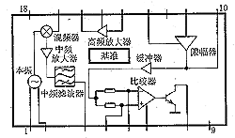 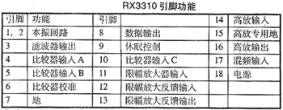
從外接天線接收的信號經C10耦合到L2、C11組成的選頻網路進行阻抗變換後輸入RX3310的內部高頻放大器輸入端14腳，經晶片內的高頻放大後（增益為15～20DB）的信號再經混頻器與本機振盪信號（316.8M)混頻，產生1.8M的中頻信號，此中頻信號經內部中頻放大後由第3腳輸出，再進入比較器放大整形，最後資料從第8腳輸出。
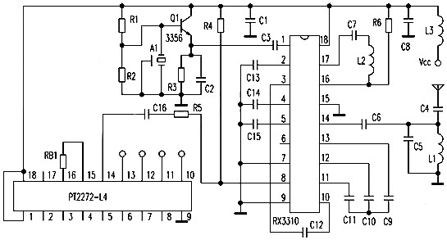
三、超再生與超外差比較
超再生式接收機具有電路簡單、成本低廉的優點所以被廣泛採用，而超外差接收機價格較高，溫度適應性強，接收靈敏度更高，而且工作穩定可靠，抗干擾能力強，產品的一致性好，接收機本振輻射低，無二次輻射，性能指標好，容易通過FCC或者CE等標準的檢測，符合工業使用規範。
◆問:超外差接收模組近距離不能接收？----（2002.12.20）
答：以RX3310A、RX3400為核心組裝的超外差式接收都有一個缺點就是強信號、近距離時堵塞不能解碼，故一般在距發射機3米之內不解碼屬於正常的。相比之下，超再生式接收機不存在這個問題。
接收模組的工作電壓範圍是3~6V，但最佳工作點為5V。偏離最佳工作電壓時雖然也能正常工作，但會導致接收靈敏度下降。超外差式接收機對天線阻抗的的匹配要求也較高，偏離50Ω會導致靈敏度激劇降低。因此，接收天線也一定阻抗是50Ω的，並儘量縮短天線根部到接收模組天線焊接處之間連線的長度，必要時可用特性阻抗為50Ω的射頻同軸電纜連接。
◆問:關於遙控距離----（2002.12.20）
我們所說的遙控距離是發射/接收模組單獨工作，並都配接四分之一的波長的拉杆天線，且處於垂直狀態工作於額定條件下在直線開闊地上測得的最大可解碼距離，如果雙方都處在較高的位置，則遙控距離還將更遠。
由於工作在UHF頻段內，電磁波沿直線傳播，遇到障礙物會激劇衰減，遙控距離明顯縮短，故使用時應儘量避開障礙物，或儘量架高天線並使用高增益天線，對固定使用的還可選用高增益的定向天線，以改善通訊效果。
資料速率對通信距離也有較大影響， 一般而言，速率越高，距離就越近，建議資料速率取1.2~2.4K比較好。另一方面，電腦系統（包括單片機）對RF元件都存在一定的電磁干擾，如果處理不當會導致無線傳輸傳輸距離變近，甚至不能正常工作。
答：可解決辦法：要比較滿意的解決電磁干擾問題，必須從單片機選型、軟體設計、PCB板佈線和結構設計等諸多方面著手解決。
◆問:51單片機（含各種品牌）對使用315MHz的頻率時距離會很近？----（2002.12.20）
由於51單片機一般都使用12MHz的晶體作為起振，這樣其本身的本振就將近有300MHz的本振頻率由I/O口向外輻射的電磁波干擾源，造成315MHz接收距離很近，甚至不能接收。
答：可解決辦法：建議改用頻點較高的接收頻率，如433MHz就可增加遙控距離；或把單片機遮罩起來。
如何用單片機類比2272軟體解碼難得資料：
在無線遙控領域，PT2262/2272是目前最常用的晶片之一，但由於晶片要求配對使用，在很大程度上影響了該晶片的使用，筆者從PT2262波形特徵入手，結合應用實際，提出軟體解碼的方法和具體措施。
一、概述
PT2262/2272是一種CMOS工藝製造的低功耗低價位通用編解碼電路，是目前在無線通訊電路中作位址編碼識別最常用的晶片之一。PT2262/2272最多可有12位(A0-A11)三態地址端管腳(懸空,接高電平,接低電平),任意組合可提供531441位址碼,PT2262最多可有6位(D0-D5)資料端管腳,設定的位址碼和資料碼從17腳串行輸出。
PT2262/2272必須用相同位址碼配對使用，當需要增加一個通訊機時，用戶不得不求助於技術人員或廠家來設置相同位址碼，客戶自己設置相對比較麻煩，尤其對不懂電子的人來說。隨著人們對操作的要求越來越高，PT2262/2272的這種配對使用嚴重制約著使用的方便性，人們不斷地要求使用一種無須請教專業人士，無須使用特殊工具，任何人都可以操作的方便的手段來彌補PT2262/2272的缺陷，這就是PT2262軟體解碼。
二、解碼原理
上面是PT2262的一段波形，可以看到一組一組的字碼，每組字碼之間有同步碼隔開，所以我們如果用單片機軟體解碼時，程式只要判斷出同步碼，然後對後面的字碼進行脈衝寬度識別即可。
2262每次發射時至少發射4組字碼，2272只有在連續兩次檢測到相同的位址碼加數據碼時才會把資料碼中的“1”驅動相應的資料輸出端為高電平和驅動VT端同步為高電平。因為無線發射的特點，第一組字碼非常容易受零電平干擾，往往會產生誤碼，所以程式可以丟棄處理。
下面我們來仔細看一下PT2262的波形特徵：
振盪頻率 f=2*1000*16/Rosc(kΩ) kHz 其中Rosc為振盪電阻 這裏我們選用的是一種比較常用的頻率f≈10 kHz, Rosc=3.3MΩ(以下同)。下圖是振盪頻率與碼位元波形的對應關係：同步碼頭波形：
PT2262有三種編碼：0，1，和懸空(表示為f)。
1、 資料“0”發送的碼位如下：
2、 資料“1”發送的碼位如下：
3、 資料“f”發送的碼位如下：
有了以上具體的波形，我們就可以進行軟體解碼了。T2262每次至少發送4次編碼，首先我們可以通過檢測11ms寬度的同步碼頭，有碼頭才開始進行編碼解碼，無碼頭則繼續等待。當收到碼頭時，還要檢測是否已經收到過碼頭，若無，則丟棄第一次編碼的信號，以防止誤碼。
從編碼圖中可以看出，每一位碼字都是從低電平開始到高電平，到低電平，再到高電平。為了檢測方便，在接收端我們把編碼信號進行了180°倒相，使碼位開始的上升沿轉化為下降沿，這樣當我們使用MCS51系列單片機解碼時可使用中斷方式及時截獲編碼。從編碼圖中還可以看出，每一位碼字都可以分成兩段，我們以每段中的電平寬度來描述碼位：
碼位 第一段 第二段 數值表示 反碼表示
0 窄 窄 00 11
1 寬 寬 11 00
f 窄 寬 01 10
無效碼 寬 窄 10 01
軟體解碼方法1(反碼)：
從第一個下降沿開始延時700us左右，檢測電平高低，記為A1，再檢測第二個下降沿，延時700us左右，檢測電平高低，記為A2，這樣一個碼位就可以譯出來了，連續檢測12個碼位。
軟體解碼方法2(反碼)：
從第一個下降沿開始記時，並不斷檢測電平變化，一有電平變化，立即記錄電平寬度B1，再繼續記時直至出現第二個下降沿，記錄兩個下降沿的間隔B2，重複以上步驟，得到B3，B4，判斷B1，B2，B3，B4是否在各自允許的誤差範圍內，是則保存B1，B3，譯出一個碼位，否則認為誤碼，丟棄。連續正確檢測12個碼位。
兩種解碼方式各有優缺點如下：
解碼方式 優點 缺點
1 程式簡單，CPU開銷少 解碼精度差
2 程式複雜，CPU開銷大 解碼精度較高
為了獲得較高的解碼精度，我們推薦使用方法2，以避免大量的干擾信號的誤解碼。
三、參考解碼軟體
說明：ADD1，ADD2中為8位位址，DAT0中為4位元資料
REMOTE: CLR TR2 ;探頭信號檢測副程式
CLR RECEIVE ;
MOV DETE_LOOP,#12 ;接收12位元編碼
REMO0: CLR DETE_T_OVER ;
MOV TH2,#0FEH ;測第1位電平寬度
MOV TL2,#041H ;
SETB TR2 ;
REMO1: JB REM,REMO2 ;等待出現高電平
JB DETE_T_OVER,REMO3 ;限時1500us,超時則認為誤碼
AJMP REMO1 ;
REMO2: MOV A,TH2 ;測低電平寬度,0FF為寬脈衝，0FE為窄脈衝
CJNE A,#0FFH,REMO4 ;
MOV A,TL2 ;
CLR C ;
CJNE A,#098H,$+3 ;
JNC REMO3 ;電平過寬(超過1150us)，退出
CLR C ;
CJNE A,#020H,$+3 ;
JC REMO3 ;電平過窄(小於780us)，退出
SETB C ;
AJMP REMO5 ;
REMO3: AJMP REMOTE_END ;
REMO4: CJNE A,#0FEH,REMO3 ;
MOV A,TL2 ;
CLR C ;
CJNE A,#0C7H,$+3 ;
JNC REMO3 ;電平過寬(超過450us)，退出
CLR C ;
CJNE A,#060H,$+3 ;
JC REMO3 ;電平過窄(小於210us)，退出
CLR C ;
REMO5: MOV A,DAT0 ;存儲電平值
RLC A ;
MOV DAT0,A ;
MOV A,ADD1 ;
RLC A ;
MOV ADD1,A ;
REMO6: JNB REM,REMO7 ;等待出現低電平
JB DETE_T_OVER,REMO3 ;脈衝下降沿間隔限時1500us,超時則認為誤碼
AJMP REMO6 ;
REMO7: CLR TR2 ;
CLR DETE_T_OVER ;
MOV A,TH2 ; CJNE A,#0FFH,REM13 ;脈衝間隔過小 MOV A,TL2 ; CLR C ; CJNE
A,#050H,$+3 ; JC REM13 ;電平過窄(小於1200us)，退出 MOV TH2,#0FEH ;測第2位電平寬度 MOV
TL2,#041H ; SETB TR2 ; REM11: JB REM,REM12 ;等待出現高電平 JB DETE_T_OVER,REM13
;限時1500us,超時則認為誤碼 AJMP REM11 ; REM12: MOV A,TH2 ;測低電平寬度,0FE為寬脈衝，0FF為窄脈衝
CJNE A,#0FFH,REM14 ; MOV A,TL2 ; CLR C ; CJNE A,#098H,$+3 ; JNC REM13
;電平過寬(超過1100us)，退出 CLR C ; CJNE A,#020H,$+3 ; JC REM13 ;電平過窄(小於1000us)，退出
SETB C ; AJMP REM15 ; REM13: AJMP REMOTE_END ; REM14: CJNE A,#0FEH,REM13 ;
MOV A,TL2 ; CLR C ; CJNE A,#0C7H,$+3 ; JNC REM13 ;電平過寬(超過450us)，退出 CLR C ;
CJNE A,#060H,$+3 ; JC REM13 ;電平過窄(小於210us)，退出 CLR C ; REM15: MOV A,TEMP
;存儲電平值 RLC A ; MOV TEMP,A ; MOV A,ADD2 ; RLC A ; MOV ADD2,A ; REM16: JNB
REM,REM18 ;等待出現低電平 JB DETE_T_OVER,REM13 ;脈衝下降沿間隔限時1500us,超時則認為誤碼 AJMP
REM16 ; REM17: AJMP REMO0 REM18: CLR TR2 ; CLR DETE_T_OVER ; MOV A,TH2
CJNE A,#0FFH,REM13 ;脈衝間隔過小 MOV A,TL2 ; CLR C ; CJNE A,#050H,$+3 ; JC REM13
;電平過窄(小於1200us)，退出 DJNZ DETE_LOOP,REM17 ; REM19: MOV DETE_LOOP,#4
;把接收的編碼左移4位元 REM20: CLR C ;將8位元密碼放在同一位元組上 MOV A,DAT0 ; RLC A ; MOV DAT0,A ;
MOV A,ADD1 ; RLC A ; MOV ADD1,A ; CLR C ; MOV A,TEMP ; RLC A ; MOV TEMP,A
; MOV A,ADD2 ; RLC A ; MOV ADD2,A ; DJNZ DETE_LOOP,REM20 ; ;把4 位元資料編碼由高4
位移到低4 位上 ; MOV A,DAT0 ; SWAP A ; MOV DAT0,A ; MOV A,TEMP ; SWAP A ; MOV
TEMP,A ; ANL DAT0,#0FH ; SETB RECEIVE ; REMOTE_END: ; CLR TR2 CLR REMOTING
; RET ;
四、硬體抗干擾
在無線通訊中使用單片機會對通訊系統造成嚴重的干擾，相信許多技術人員一定有過同樣的苦惱。如果硬體設計不當，會造成原先硬體解碼時通訊距離為200米，而用軟體解碼後可能只有十幾米，因此解決硬體抗干擾問題在很大程度上可減少軟體解碼的誤碼率。
1、收發模組：早期常用的頻率為47MHz，在這種頻率下，很難有好的解決方法；建議採用目前國家允許無線遙控使用的頻率315 MHz。
2、單片機振盪頻率：大量的MCS51教材中推薦大家使用的是12 MHz及11.0592MHz的晶體，這些晶體在一般場合使用沒有問題，但在此卻不可以，它們在300MHz左右仍然能夠產生較大的干擾，為解決單片機運行速度與電磁干擾的矛盾，建議採用頻率為4MHz或3.58MHz的晶體。
3、隔離：為了有效抑制單片機對接收模組的電磁干擾，建議採用①電源隔離；②埠隔離；埠隔離可採用三極管或比較器。實踐表明採用隔離的效果非常明顯。
五、結束語
PT2262的軟體解碼在實際應用中有較好的用武之地。採用軟體解碼的系統，廠家再也無須對收發設備進行配套，以利於生產於保管；對客戶來說，使用軟體解碼無須求助，廠家只須再軟體中加入自動學習功能，用戶可自行使用該功能，只須輕按學習鍵即可學習新的通訊設備，如遙控器等。目前，該軟體解碼已經在某無線報警設備中採用，客戶反映使用簡便，效果良好。

